河北宁强钢构集团有限公司
2025年环境、社会及公司治理（ESG）报告

目录

关于本报告 1
（一）时间范围 1
（二）参考标准 1
（三）报告范围 1
（四）信息来源 1
（五）称谓说明 2
（六）联系方式 2

关于河北宁强 3

环境篇：低碳环保 守护生态之叶 5
（一）环境管理体系 5
（二）能源资源使用 6
1.能源管理 6
2.水资源管理 8
（三）污染排放管理 8
1.废气管理 9
2.噪声管理 9
3.固废管理 10
（四）打造绿色供应链 11
（五）开展绿色办公 11

社会篇：以人为本 共享和谐之果 13
（一）员工权益与发展 13
1.保障员工权益 13
2.激励员工发展 15
（二）职业健康与安全 17
1.守护职业健康 17
2.安全生产运营 18
（三）志愿服务与慈善 21

治理篇：价值导向 筑牢治理之根 23
（一）规范公司治理 23
1.公司组织架构 23
2.强化合规风控 24
（二）践行商业道德 25
1.培育廉洁清风 25
2.商业道德规范 26
（三）创新驱动发展 27
（四）追求卓越品质 27
1.提升产品质量 28
2.优化客户服务 29
（五）保障信息安全 30

附录：GRI Standards指标索引 32

关于本报告
本报告是河北宁强钢构集团有限公司发布的首份《环境、社会及公司治理（ESG）报告》。秉承客观、真实的原则，本报告详细披露了公司在环境保护、社会责任与公司治理领域的管理理念、实践和绩效。公司承诺本报告不存在任何虚假记载、误导性陈述，并对其内容真实性、准确性和完整性负责。

（一）时间范围
本报告为年度报告，涵盖时间范围为2025年1月1日至2025年12月31日。部分内容适当向前或往后年份延伸，将在所涉及处予以说明。

（二）参考标准
全球报告倡议组织（Global Reporting Initiative, GRI）《可持续发展报告标准》（GRI Standards）

（三）报告范围
本报告披露信息范围涵盖河北宁强钢构集团有限公司，与合并财务报表范围一致。

（四）信息来源
本报告披露信息均来自公司实际运行的原始记录或财务报告，同时兼顾公司发展重点与利益相关方关注。

（五）称谓说明
为便于表述，本报告使用“河北宁强”“公司”指代河北宁强钢构集团有限公司。

（六）联系方式
公司十分重视利益相关方的意见，欢迎各利益相关方通过以下方式发表意见，协助公司完善本报告，提升整体可持续发展表现。
联系邮箱：xinxin@ningqianggs.com
联系电话：0318-2172981
联系地址：河北省衡水市高新区滏阳三路西侧、新区六路北侧

关于河北宁强
河北宁强钢构集团有限公司成立于1983年，注册资金人民币1.105亿元，总占地面积 1000 亩，下属十个分公司，已经形成输电线路钢管杆（塔）、铁塔、变电架构、通讯塔、风力发电塔筒、市政道路景观照明、热浸锌设备防腐、光源等八大产品系列。公司既是电网公司和发电集团的优质供应商，亦是华北最大的专业生产杆塔、照明设施的著名企业，拥有很高的知名度和美誉度。公司积极发展新质生产力，以新提质，以质促新。坚持以科技为第一生产力的经营思想，努力立于行业发展的前沿、通过不断创新，成为了能够自主设计研发的行业领头人。
经过四十年的发展，公司先后获得国家专利二十二项，被评为河北省高新技术企业、明星企业、百强企业、名牌商标企业，通过了管理体系认证，在行业内较早的取得了相应产品的合格证和检测报告等资质证书。
公司位于华北平原腹地河北省衡水市，座落在衡水市高新技术产业开发区，毗邻衡水湖畔，风景优美，京九、石德铁路从衡水纵横穿越，交通便利，毗邻大广高速、京九铁路、石太铁路交通地理位置优越。公司自创立以来，始终以服务社会为己任，立足于市场和时代的发展。
为顺应市场需求，公司不断扩大生产规模，现拥有大型双联动液压机、数控火焰切割机、数控相贯式线切割机、三辊卷板机、直管-法兰焊接生产线、角钢生产线、自动埋弧焊机、激光切割设备、等现代化与自动化钢结构加工设备，年加工能力30万吨。公司擅长自主研发拥有自己的试验研究所，实验室通过了国家认可实验室CNAS（中国合格评定国家认可委员会）及国际知名实验室荷兰凯玛KEMA等双认证。现已发展成为具有强大实力的综合性企业。
公司践行绿色生产的理念，于2013年初开始筹建镀锌厂项目，该项目经过衡水市经济开发区发展改革局审核同意并备案。厂名为衡水盛强电力设备有限公司，是公司注资的的全资子公司，镀锌厂区占地 200 亩，现已建设镀锌车间 10000 平米，仓储平台 65000 平米，先后建成长 13.6 米×宽 2.3 米×深 3.2 米、 13.6 米×宽 1.8 米×深 2.8 米镀锌锅，镀锌年产能为 10 万吨。
面对新的市场和新的契机，河北宁强钢构集团有限公司希望与各界同仁携手共进，共创美好明天！

环境篇：低碳环保 守护生态之叶

（一）环境管理体系
环境管理是绿色实践的基础指导。河北宁强严格遵守《中华人民共和国环境保护法》《中华人民共和国水污染防治法》等法律法规，制定《河北宁强钢构集团管理制度》等内部规章，明确环保责任，规范设备管理，重视环保培训，紧盯环保监测，落实监督考核，持续完善环境管理顶层设计。
河北宁强制定了明确的环境政策，承诺在生产经营过程中尽可能减少对环境的负面影响。公司设立了具体的环境目标，包括减少污染物排放、提高资源利用效率、推进节能降耗等方面。每年，公司都会对环境目标的完成情况进行评估和审查，确保各项措施有效落实。
公司建立了全面的环境风险管理体系，通过识别、评估和控制环境风险，预防和减少环境事故的发生。公司制定了详细的环境应急预案，定期开展应急演练，提升员工应对环境突发事件的能力。公司还加强对环境风险的监控和管理，确保在生产和经营过程中不发生重大环境污染事件。河北宁强在生产过程中积极推行清洁生产，采用先进的工艺和设备，减少资源和能源的消耗。公司注重废水、废气和固体废弃物的处理，确保排放达到国家和地方的环保标准。公司还积极开展废物回收和资源再利用，努力实现循环经济和资源节约。
公司已获得GB/T 24001-2016/ISO 14001:2015环境管理体系认证（有效期自2024年08月23日至2027年08月22日），认证范围覆盖输电线路铁塔、钢管塔、钢管杆、变电站构支架；铁附件（横担、抱箍、拉线棒、顶架、 接地铁、拉攀）；地脚螺栓；风力发电机塔架；微波通信塔；波纹涵管；照明设施 （高杆灯、路灯、空心阴极灯、庭院灯的灯杆）及钢结构件的制造涉及的环境管理活动，并通过第三方机构监督审核，保障管理体系有效运转。
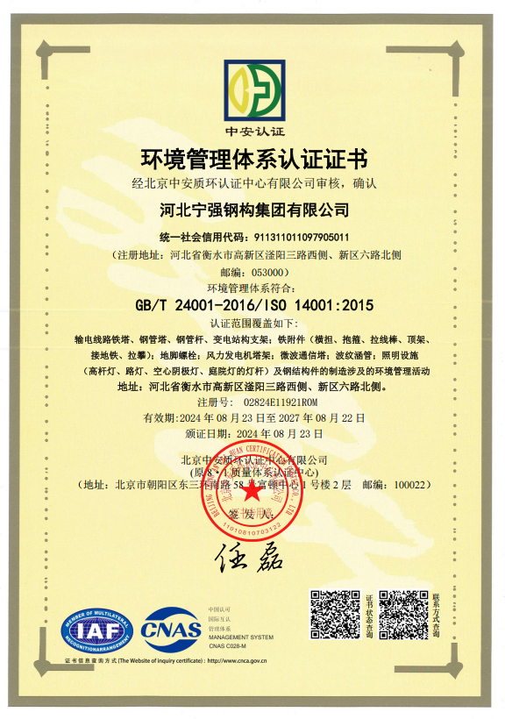
环境管理体系认证证书

（二）能源资源使用
能源资源是经济和社会发展的重要物质基础。河北宁强高度重视能源资源管理，公司在能源资源使用方面采取了一系列有效措施，并积极参与能源管理体系审核，响应国家有关政策，致力于提高能源效率和优化水资源管理。通过科学管理和技术创新，公司努力减少能源消耗和水资源浪费，实现绿色发展和可持续发展目标，将资源节约理念融入生产运营全环节，提高资源利用效率，降低资源消耗，积极创建资源节约型企业。

1.能源管理
公司主要用能种类涉及电力和柴油等，耗能工质主要是水。公司高度重视能源管理，执行《节约能源管理制度》《节约能源举措》等能源管理政策和目标，涵盖能源使用、节能措施和能源效率提升等方面。为了减少能源消耗，公司积极采用节能技术和设备。在生产过程中，公司引进了高效节能的生产设备和工艺，优化生产流程，减少能源浪费。此外，公司还在办公区域推行节能措施，如使用节能灯具、优化空调系统和鼓励员工养成节约用电的习惯。
公司严格遵守国家和地方政府关于能源管理的相关法律法规，如《中华人民共和国节约能源法》《清洁生产促进法》等，并积极响应国家绿证政策。报告期内，公司已累计产生绿色电力证书交易凭证1004000千瓦时。
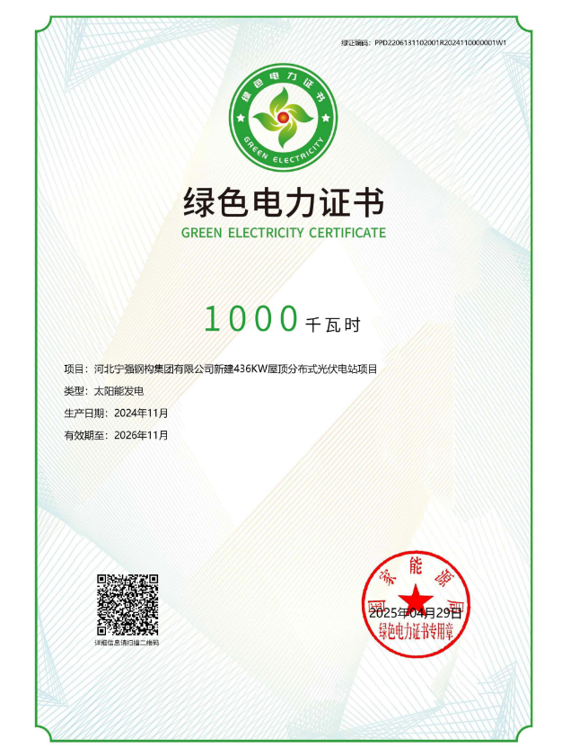
绿色电力证书交易凭证
公司还通过开展节能宣传和培训，提高员工的节能意识和能力。公司定期组织节能知识讲座和培训，鼓励员工提出节能改进建议，并对节能效果显著的部门和个人进行表彰和奖励，营造全员参与节能的良好氛围。
公司积极开展能源管理体系审核，并获得GB/T 23331-2020/ISO 50001:2018能源管理体系认证（有效期自2024年07月08日至2027年07月07日）。
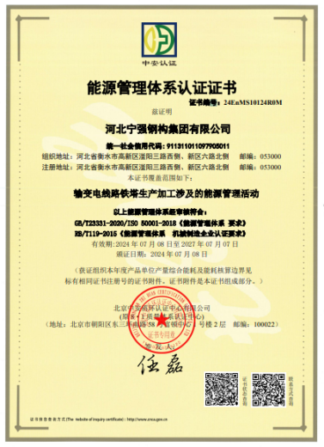
能源管理体系证书

2.水资源管理
在水资源管理方面，河北宁强同样采取了系统化和科学化的管理措施。公司通过制定水资源管理制度和节水目标，并技术改进和管理优化，有效减少水资源的消耗和浪费。
公司在生产过程中采用了先进的节水技术和设备，优化用水工艺，减少水资源的使用。公司同样重视员工的节水意识培养，通过开展节水宣传和教育活动，提高员工的节水意识和行为习惯。公司鼓励员工积极参与节水实践，为公司的节水目标贡献力量。
河北宁强将继续致力于能源和水资源的高效利用，不断提升资源管理水平。公司后续将进一步加大节能和节水技术的研发和应用力度，优化管理措施，实现能源资源的可持续利用。公司相信，通过持续的努力和创新，能够为环境保护和可持续发展做出更大贡献。

（三）污染排放管理
良好生态环境是实现中华民族永续发展的内在要求，是增进民生福祉的优先领域。河北宁强高度重视污染排放管理，致力于通过科学管理和技术创新，减少各类污染物排放，保护环境，实现可持续发展目标。公司严格遵守国家和地方的环境保护法律法规，并根据环评验收报告的要求，制定和实施了系统化的污染排放管理措施，涵盖废气管理、噪声管理和固废管理等方面。

1.废气管理
公司生产过程中产生的废气主要为焊接、打磨工艺中产生的烟尘等，公司每季度委托第三方检测机构对厂区无组织废气和有组织废气的氮氧化物、氯化氢、氟化物、颗粒物、二氧化硫和烟气黑度等，依据HJ 693-2014、HJ/T 27-1999、HJ/T 67-2001、HJ 836-2017、HJ 57-2017和《空气和废气监测分析方法》（第四版）等进行检测。经检测，公司厂区各测点污染物浓度指标均符合排放标准要求。

2.噪声管理
公司噪声的来源主要是工业企业厂界环境噪声。公司每年委托第三方检测机构对厂区噪声等效声级，依据《工业企业厂界环境噪声排放标准》(GB 12348-2008)进行检测。经检测，公司厂区各噪声源检测点噪声符合国家相关要求。
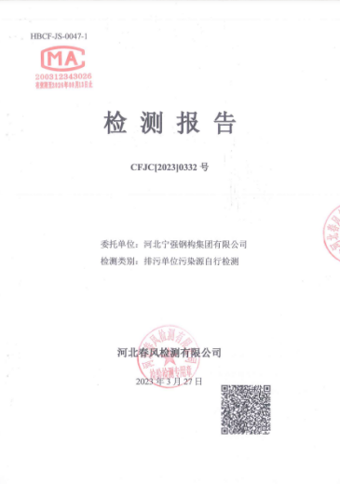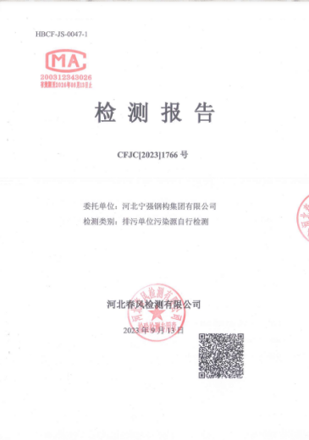
废气和噪声第三方检测报告

3.固废管理
河北宁强一直致力于确保公司内的固体废弃物及危险废弃物得到及时清运、回收利用，避免对土地、水体和大气造成污染。公司制定了一系列措施和规章制度，明确了固废处理的目的、适用范围、职责以及具体的处理内容和要求。公司要求所有固体废弃物及危险废弃物必须按照《危险源辨识和风险评价控制程序》《环境因素识别和评价控制程序》《固体废弃物管理程序》要求进行处理。
河北宁强公司在固废排放方面严格遵守环境保护法规，定期进行排放检测与报告。根据固体污染物排污回执材料中的数据，河北宁强的固废排放符合国家和地方的环境标准，未出现超标排放的情况。公司通过专业的固废管理平台，对各类固体污染物的排放量、处理方式和去向进行了详细记录，确保所有排放均符合相关要求，并能够追溯与核查。
河北宁强通过上述严格的固废处理措施，确保固体废弃物及危险废弃物得到安全、环保的处理，持续推动企业的可持续发展。
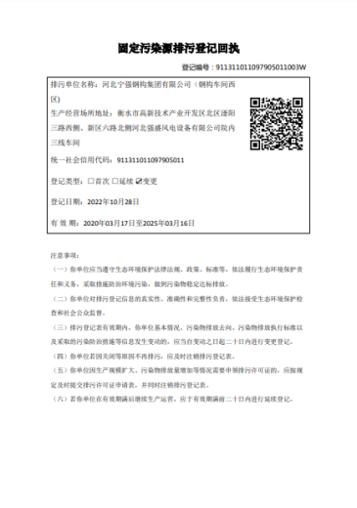
固体污染源排污登记回执

（四）打造绿色供应链
打造绿色供应链是推动产业体系转型升级和绿色循环发展的有力措施，对于保障供应链安全、提升供应链韧性和国家竞争力具有重要意义。河北宁强肩负能源供应责任，在采购活动中，充分考虑环境效益，优先采购环境友好、节能低耗和易于资源综合利用的原材料、产品和服务，兼顾经济效益和环境效益。
公司积极打造绿色供应链，不断完善采购标准和制度，综合考虑产品设计、采购、生产、包装、物流、销售、服务、回收和再利用等多个环节的节能环保因素，与上下游企业共同践行环境保护、节能减排等社会责任，携手供应链企业共同发展。
公司建立绿色采购管理制度，依照相关采购程序，在采购过程中做到优先采购绿色产品、绿色原材料和绿色服务；持续完善供应商管理制度，优先选择绿色供应商；清晰列明绿色产品、绿色原材料、绿色服务和绿色供应商定义，通过制定标准，确保流程执行有据可依。同时，公司明确杜绝采购类型，不采购过度包装及不符合回收要求或被列入“高污染、高环境风险”产品名录的产品，不采购国家限制或不鼓励生产、采购、使用的其他高耗能、高污染类产品。

（五）开展绿色办公
河北宁强始终坚持绿色发展的理念，积极推进绿色办公措施，通过优化办公环境和设备，提高能源使用效率，减少办公过程中的资源消耗和环境影响。公司制定了《管理手册》等一系列相关内部规章程序。
为了减少能源消耗，公司对办公照明系统进行了全面改造，将传统照明灯更换为高效节能的LED灯。相比传统照明灯具，LED灯具有能耗低、寿命长、光效高的特点，能够显著降低照明电能的消耗。自实施LED灯改造以来，不仅节约了能源成本，还减少了温室气体的排放，进一步体现了公司对环境保护的承诺。除了硬件设备的升级，公司还注重员工的节能意识培养。公司通过宣传和培训，倡导员工养成节约用电、节约用水的良好习惯。例如，鼓励员工在离开办公室时随手关闭电器设备和灯光，合理设置空调温度，尽量减少打印和复印次数，选择双面打印等。这些简单的行为习惯，不仅有助于降低能源和资源的消耗，也提升了员工的环保意识和责任感。
在办公区域的布局和管理方面，公司也做出了相应的调整和优化。公司合理规划办公区域，尽量利用自然光，减少人工照明的使用；通过改善办公环境，增强空气流通，减少空调的使用频率；推广绿色植物的种植，增加办公区域的绿化覆盖率，改善空气质量，营造一个健康、舒适的办公环境。
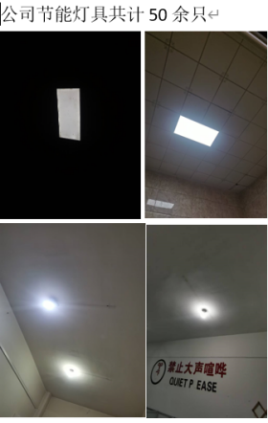
LED办公灯

社会篇：以人为本 共享和谐之果

员工权益与发展
员工是公司发展的根本，也是公司重要财富。河北宁强始终坚持以人为本，充分尊重和保护员工的基本权益，着力构建完善的人才培养机制，加强员工人文关怀，用实际行动关爱员工，增强员工幸福感、认同感和归属感，携手员工共同发展和成长。

1.保障员工权益
公司坚持平等规范雇佣，不断完善薪酬福利体系和民主管理机制，切实维护和保障员工的各项合法权益。
（1）平等规范雇佣
公司严格遵守《中华人民共和国劳动法》《中华人民共和国劳动合同法》《民法典》等法律法规，坚持平等规范雇佣，倡导多元化和机会平等，反对任何形式的强迫劳动和骚扰虐待，坚决抵制童工，反对一切因性别、年龄、种族、宗教信仰、国籍、婚姻状况、身体条件、性取向或身份认同等不同而存在的歧视行为。2025年，公司未收到人权问题投诉事件，未发生重大劳动争议，未发现雇佣童工现象。
公司致力与员工建立长期稳定的雇佣关系，招聘和选拔过程完全基于应聘者的能力、技能和潜力，确保所有招聘广告、职位描述和选拔标准都符合公平、公正的原则，与每位员工签订劳动合同，劳动合同签订率达100%。
2025年底，宁强铁塔共有员工388人，其中男性职工319人，女性职工69人，所有员工均在人力资源部登记并标注。
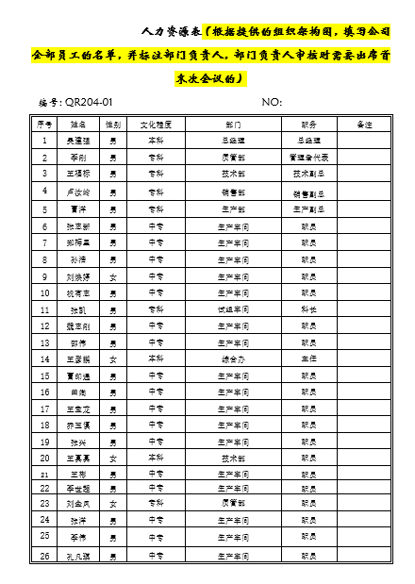
人力资源表
（2）薪酬福利体系
公司严格遵守国家和地方政府制定的最低工资标准，确保所有员工工资不低于当地政府规定的最低工资标准，并按时足额支付。结合实际情况，公司基于最低工资标准，建立一系列岗位工资、绩效工资、工龄工资、提成工资、计件工资和津补贴等薪酬政策，保障员工基本生活需求，确保员工劳动价值得到合理体现。
公司持续完善薪酬福利体系，建立《总经理基金实施细则》等内部规章，优化薪酬管理体系，坚持“合法性、公平性和激励性”原则，建立个人绩效与企业效益相匹配的市场化薪酬体系，不断优化薪酬收入结构，实现员工劳动报酬的合理分配，增强薪酬分配的激励约束作用。
公司严格遵守《中华人民共和国社会保险法》《住房公积金管理条例》等法律法规，提升职工福利保障管理水平，依法维护公司和员工利益。公司员工福利保障除职工工资、奖金、津贴外，还包括职工福利、集体活动、节日福利、爱心基金等员工福利项目以及五险一金等保障项目。
（3）员工民主管理
公司严格遵守《中华人民共和国工会法》《中国工会章程》《基层工会会员代表大会条例》等法律法规，积极探索职工参与企业民主管理、民主监督、民主决策的各种有效方式和途径，逐步完善以职工代表大会为基本形式的民主管理制度。

2.激励员工发展
公司关注员工能力培训与职业发展，不断探索人才培养机制，通过开展管理能力和专业技能培训，推动员工队伍综合能力提升，为各级人才持续营造宽松灵活的发展环境。
（1）畅通职业通道
公司制定《员工手册》《人力资源控制程序》等内部规章，并参照《企业员工晋升体系》等体系文件，拓展员工职业成长空间，激发员工队伍干事创业活力，打通多元化职业发展通道，以满足不同岗位、不同层级的员工发展需求。
公司注重员工的能力和绩效并重的晋升原则。员工的晋升不仅依赖于其在公司工作的年限，还包括其在工作中的实际表现和贡献。公司定期对员工进行绩效考核，考核内容包括工作业绩、专业技能、团队合作能力等多方面。绩效考核结果将作为员工晋升的重要依据，确保晋升过程的公平、公正、公开。同时，公司还会根据员工的实际能力和岗位需求，合理安排其晋升路径，确保员工的能力与岗位需求相匹配。
公司制定了详细的晋升条件和流程，确保晋升工作的规范化和透明化。员工可以根据自身条件和职业规划，提出晋升申请，并提交相关证明材料。各部门负责人将对申请进行初步审核，并签署推荐意见。随后，人力资源部将对申请员工的资格进行审查，包括工作年限、绩效考核结果、违纪记录等。最终，由公司高层领导根据综合评估结果进行审批决策，并对晋升结果进行公示，接受员工的监督和反馈。
通过系统的职业通道管理，河北宁强不仅为员工提供了明确的职业发展路径，还通过科学的晋升管理体系激励员工不断提升自身能力和工作表现。公司将继续优化职业通道管理制度，提供更多的发展机会和支持，助力员工在职业发展中不断取得新突破。
（2）建设人才体系
河北宁强深知人才是企业持续发展的核心动力，为此，公司致力于建设完善的人才体系，通过系统的培训与发展计划，不断提升员工的综合素质和专业能力，以适应公司不断变化的业务需求和市场环境。
公司采用多种培训方式，提高员工的培训效果。内部培训是公司培训体系的重要组成部分，通过培训、参观、师带徒、现场观摩等多种方式，提升员工的能力。新进职工在入职时会接受系统的培训，内容包括环保、安全知识、工艺和管理规定等，帮助新员工快速适应公司环境和工作要求。对于上岗前或转岗的员工，用人部门将负责进行岗位的基础理论和职业技能培训，确保员工具备胜任新岗位的能力。公司注重在岗人员的持续培训和发展。根据业务需求和员工的职业发展规划，公司定期组织管理、岗位技能、环境因素和危险源相关培训，确保员工的能力不断提升并符合岗位要求。对于特殊工种或工作人员，公司将组织外部培训，并在考核合格后发放上岗证书，确保员工具备相关资格。专业培训由归口管理部门组织或报总经理批准后进行外部培训，通过系统的专业培训，提高员工的专业能力和职业素养。
通过建设完善的人才体系，河北宁强不仅为员工提供了丰富的学习和发展机会，还通过系统的培训和考核机制，确保员工的能力和素质不断提升。公司将继续优化人才体系建设，提供更多的培训和发展机会，助力员工在职业发展中不断取得新成就，并为公司的可持续发展提供坚实的人才保障。

职业健康与安全

1.守护职业健康
公司规范员工职业健康管理，建立了全面的职业健康管理体系，涵盖了职业病防治、工作场所安全和员工健康管理等各个方面。公司定期开展职业病危害因素检测，确保工作场所符合国家职业卫生标准。通过设置职业健康管理部门，指定专职人员负责职业健康管理工作，确保各项措施有效落实。同时，公司为员工配备与职业健康保护相适应的劳保用品、设施和工具，全力保障员工职业健康。
公司高度重视员工的健康教育与培训，定期组织职业健康知识讲座和培训班，提升员工的健康意识和自我防护能力。培训内容包括职业病预防、安全操作规程、急救知识等，帮助员工掌握必要的职业健康知识和技能。通过健康教育活动，增强员工的健康意识，营造人人关注职业健康的良好氛围。
公司已获得：GB/T45001-2020/ISO45001:2018职业健康安全管理体系认证（有效期自2024年08月23日至2027年08月22日），认证范围覆盖输电线路铁塔、钢管塔、钢管杆、变电站构支架；铁附件（横担、抱箍、拉线棒、顶架、 接地铁、拉攀）；地脚螺栓；风力发电机塔架；微波通信塔；波纹涵管；照明设施 （高杆灯、路灯、空心阴极灯、庭院灯的灯杆）及钢结构件的制造涉及的环境管理活动，并通过第三方机构监督审核，保障管理体系有效运转。
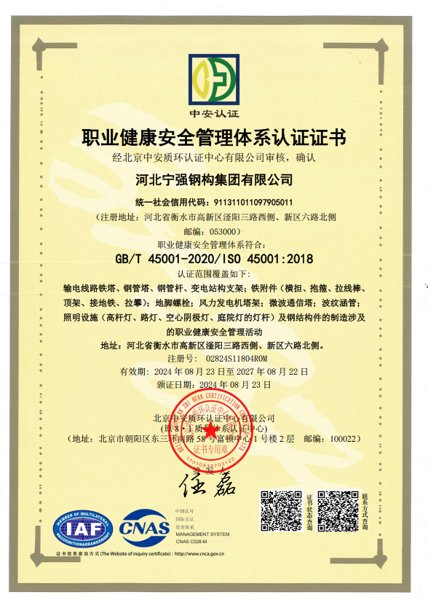
职业健康安全管理体系认证证书

2.安全生产运营
安全是公司稳健发展的基石。河北宁强始终将安全放在重要位置，巩固树立安全发展理念，强化安全管理，提升应急能力，开展隐患排查，宣贯安全文化，防止和减少生产安全事故的发生，保障公司财产和员工的生命安全，为公司发展创造良好的安全环境。
（1）强化安全管理
河北宁强制定了详尽的安全操作规程，以规范员工在各类设备和工作环境中的操作行为。这些规程涵盖了从检测设备到生产设备、特种设备的操作要求，此外，公司定期开展安全检查和隐患排查，确保所有设备和工作环境始终处于安全状态。安全检查由专门的安全管理部门负责，涵盖设备运行情况、操作规程执行情况、安全标识设置情况等多个方面。对于发现的安全隐患，公司将及时采取整改措施，并进行复查，确保隐患彻底消除。
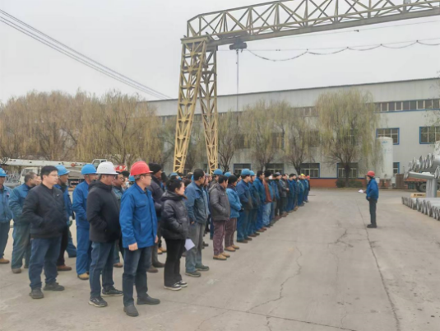
2025年度安全管理宣贯会
（2）提升应急能力
公司严格遵守《生产安全事故应急预案管理办法》（安监总局第88号令）等法律法规，积极完善应急预案体系，科学组织全年应急演练活动。公司持续增强应急预案的科学性、针对性、实效性，切实锻炼应急指挥救援人员及全体员工的应急能力，检验应急救援体系，发现、补齐应急短板，实现每年综合预案、现场处置方案演练全覆盖。
公司通过定期的安全生产应急演练，确保所有员工在面对火灾、电气故障、设备故障等紧急情况时，能够冷静处理，快速疏散，最大程度减少安全事故的发生。
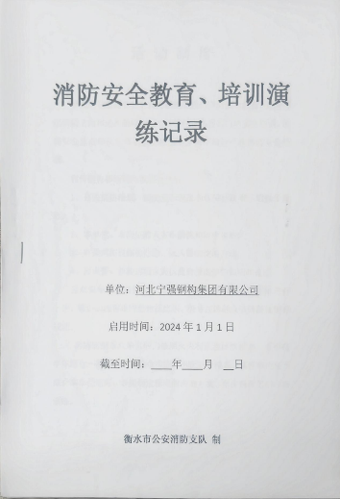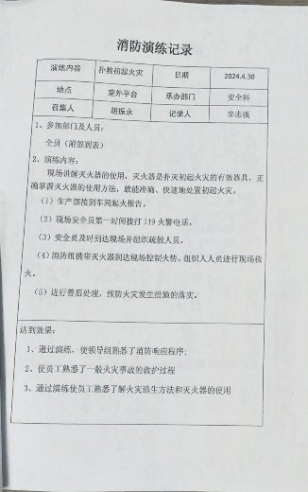
河北宁强部分应急演练台账
（3）隐患排查整治
公司扎实开展各类综合、专项安全检查，落实安全生产重点工作贯彻执行情况，全面查找安全工作中存在的问题和薄弱环节，促进改进提升，执行《环境因素识别和评价控制程序》《危险源辨识》等程序文件。公司坚持重点领域拉网式隐患梳理的方式，对起重、危化品、安全用电、危险作业、消防设施等高风险领域组织专项整治，响应安全管理工作的规范要求，适时开展季度性及法定节假日前后安全检查工作，全面消除可能导致不安全事件发生的管理缺陷、物的不安全状态、人的不安全行为和作业环境危害因素。
（4）安全生产培训
公司高度重视安全培训教育管理，规范安全、环保、职业卫生、消防等年度培训开展频次、课时。凡是转岗人员及新员工入职必须经过公司、车间、班组的三级安全教育。凡特种作业人员上岗前必须由市质量技术监督局统一培训并经考核合格发证，并定期复审登记，保证其有效期。
公司定期开展安全意识培训，提高员工的安全意识和自我防护能力。通过案例分析、事故模拟和安全知识竞赛等形式，让员工充分认识到安全生产的重要性，树立“安全第一”的观念。
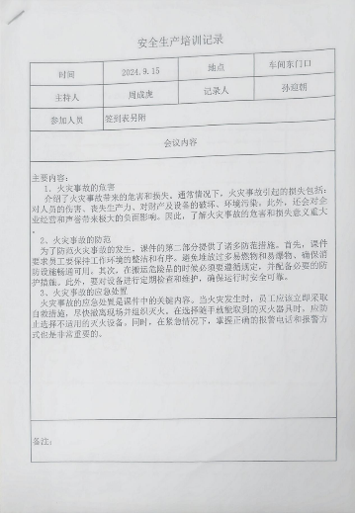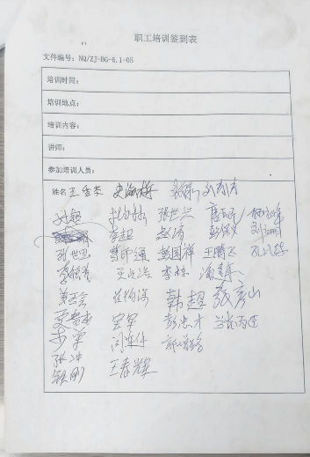
安全教育培训签到及考核记录表

志愿服务与慈善
河北宁强公司始终秉承着“回馈社会，助力发展”的企业社会责任理念，积极参与各类志愿服务与慈善活动，致力于通过实际行动改善社会福祉。公司深知，作为一个负责任的企业，除了追求经济效益之外，社会效益同样至关重要。因此，河北宁强将“志愿服务与慈善”作为其企业文化的重要组成部分，鼓励员工和管理层参与到社会服务中，为社会做出积极贡献。
在过去的几年中，河北宁强积极响应社会需求，通过捐款、捐物、提供志愿服务等多种方式，支持教育、医疗、环保等社会公益事业，尤其关注地区的教育资源。
在公益活动中，河北宁强特别重视对教育事业的支持。公司深知教育是改变一个人命运的关键，也是社会进步的重要动力。为了支持贫困地区的学子，河北宁强多次参与到爱心助学项目中，通过捐款、资助学费、提供学习资源等形式，帮助贫困家庭的学生实现求学梦想，走向更广阔的未来，公司荣获河北衡水中学“爱心助学 卓越贡献者”称号。
公司始终秉承着“以人为本，回馈社会”的理念，积极参与各类志愿服务与慈善活动，未来，公司将通过这些公益活动继续推动社会的和谐发展，并且还将继续扩大在公益事业中的影响力，进一步促进社会福利的改善。
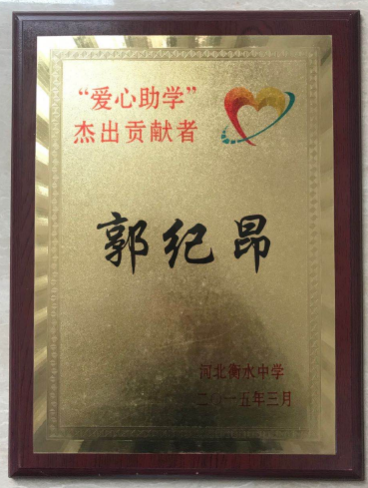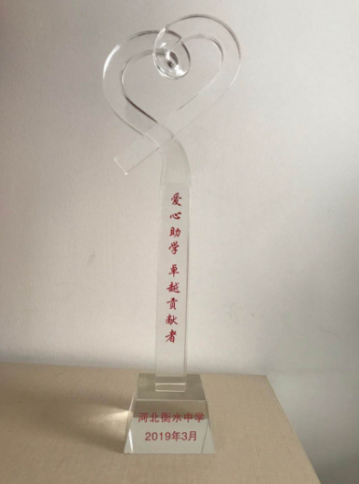
爱心助学奖章

治理篇：价值导向 筑牢治理之根

（一）规范公司治理
公司治理是公司健康稳定发展的基础，更是提升核心竞争力和实现可持续发展的保障。河北宁强秉持价值创造、守正创新、依法合规的治理理念，扎实推进治理体系和治理能力现代化，确保决策科学、制衡有效、运作规范、监督有力。

1.公司组织架构
公司按照现代企业制度要求，坚持深化改革，不断加强组织体系建设，持续完善公司现代化治理体系及治理能力，全面建成规范、完善的公司治理体系，优化决策机制，提升运转效能。
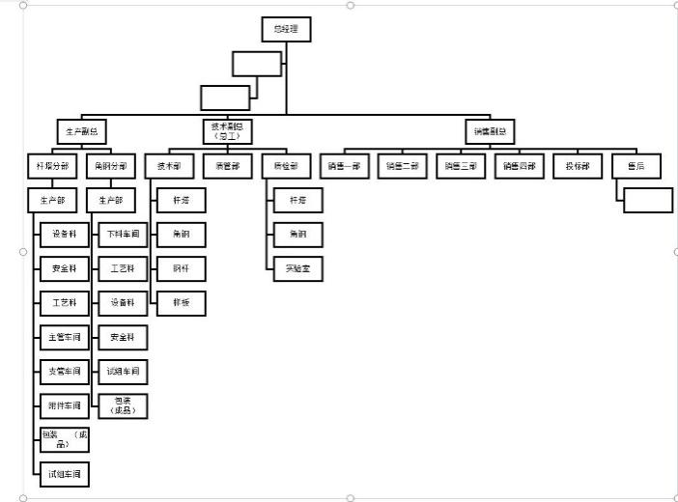
河北宁强组织架构图
公司治理结构规范且高效，确保企业运营的有序推进。公司治理架构中，由总经理全面负责企业整体运营，并根据管理需要设立生产副总、技术副总（总工）和销售副总等核心管理岗位，明确权责分工，保障治理体系的高效运转。其中，生产副总领导的杆塔分部和角钢分部分工细致，涵盖生产管理、安全保障及设备运维等多个环节，确保生产过程科学规范。杆塔分部包括主控车间、支管车间及附件车间等，负责产品的制造与包装管理；角钢分部下辖下料车间、试组车间与包装车间等，着力于各环节的精细化操作，有效提升生产效率和产品质量。
在技术与质量管理方面，由技术副总（总工）统筹管理技术部与质检部，形成技术创新与质量控制的双重保障机制。技术部聚焦产品研发与工艺改进，设立杆塔、角钢及样板等小组，以不断优化工艺流程，推动技术升级。同时，质量管理部门通过质管部和质检部，严格落实产品的质量监控与检验，确保产品符合行业标准及客户需求。此外，质检实验室的设置为质量控制提供了数据支持，进一步巩固了企业的质量管理体系。

2.强化合规风控
公司严格遵守国资委《中央企业全面风险管理指引》，执行《风险管理体系》《风险和机遇的应对措施控制程序》以及相关风险管理制度要求，致力确保其运营合法合规、高效运作，助力长期可持续发展。
公司高度重视内控体系建设与监督工作，积极开展年度全面风险评估工作，针对现有和潜在风险点，提出风险应对措施，降低重大风险敞口，将风险控制在可控范围，实现风险与机会、成本与效益最优化。

践行商业道德
诚信是社会契约的前提，道德是商业文明的基石。恪守商业道德，是公司应尽的主体责任和义务。河北宁强注重党风廉政和反贪腐建设，致力营造公平公正的商业环境，对徇私舞弊行为坚决秉持零容忍态度，涵养有道德操守、持廉守正的内部生态，促进行业和社会正向发展。

1.培育廉洁清风
公司以习近平新时代中国特色社会主义思想为指导，深入学习贯彻党的二十大精神，全面贯彻习近平总书记重要讲话和精神，贯彻落实集团党建工作会议、党风廉政建设和反腐败工作会议暨警示教育大会要求，以更严的基调、更严的措施、更严的氛围贯彻全面从严治党战略部署，强化政治监督，深化专项整治，持续加大正风肃纪反腐工作力度，推动党风廉政建设和反腐败工作取得新成效。
河北宁强一直以来重视廉洁文化建设，致力于培育清正廉洁的企业风气，确保企业健康可持续发展。公司积极贯彻落实《中华人民共和国反腐败法》《中国共产党廉洁自律准则》和《中华人民共和国监察法》等法律法规，从制度上保障了廉洁建设的有效实施。
在廉洁文化建设方面，公司形成了全员参与、全方位覆盖的廉洁教育机制。公司定期开展廉洁教育培训，提高员工的廉洁意识和法律法规知识。通过设立内部举报渠道，公司鼓励员工和利益相关方对违反廉洁纪律的行为进行举报，保障举报人的合法权益，形成了有效的监督机制。
此外，公司还积极推动廉洁文化的落地实施。通过建立廉洁考核评价体系，将廉洁从业情况纳入绩效考核内容，确保每一位员工在日常工作中能够自觉遵守廉洁纪律，做到“不敢腐、不能腐、不想腐”。公司定期开展廉洁风险排查，识别和防范可能存在的廉洁风险，确保廉洁建设的常态化、长效化。未来，河北宁强将继续深化廉洁文化建设，营造风清气正的企业环境，推动企业高质量发展。
举报电话0318-2172981
举报邮箱：xinxin@ningqianggs.com
举报邮寄地址：河北省衡水市高新区滏阳三路西侧、新区六路北侧

2.商业道德规范
公司严格遵守《中华人民共和国反不正当竞争法》《中华人民共和国反垄断法》等法律法规，以自愿、平等、公平、诚信原则开展商业经营活动，积极引导员工保持良好的商业行为，维护行业正当竞争秩序。2025年，公司未发生任何形式的商业贿赂、不正当竞争行为。
公司自觉遵守社会主义市场经济体制下的竞争规则，持续关注和跟踪税收法律法规政策的更新和变化，规范履行纳税义务，合理安排税收筹划，依法披露税务信息，按时申报和缴纳税项，严禁非法偷税、漏税行为。公司强化税务风险管控，常态化开展税务自查，定期聘请外部专业税务师事务所审视日常生产经营和业务交易过程中的涉税行为和类型，有效管理税务风险。2025年，公司应交税金缴纳完毕，未发生涉税违规事件。

（三）创新驱动发展
创新是推动可持续发展的重要动力，是公司生命力的不竭源泉。河北宁强完善科技创新体系，持续加大科技创新投入，提升科研基础能力，优化创新全链条、内外部资源系统联合，不断提升公司创新发展能力和产业贡献价值，推动公司转型发展。
公司近年来致力专项技术攻关，在技术研发方面取得了显著成绩。公司共获得专利22份，涵括角钢塔加工工艺及气保焊机等。此外，公司还重点围绕加工工艺不断突破，优化了切割工艺，提高了生产效率和安全性，进一步巩固了公司在行业中的技术领先地位​。
公司高度重视知识产权保护，全面执行《公司知识产权管理暂行办法》《知识产权保密条例》《专利申请管理制度》等内部规章，积极开展专利申请和维权工作，尊重和保护自有技术创新成果。同时公司在研发投入方面保持较高比例，持续加大科技创新资金投入，建立了科学的研发管理体系，确保研发工作的高效推进。通过引进高端技术人才，完善人才激励机制，公司逐步形成了一支高素质的研发队伍。未来，公司将继续以市场需求为导向，不断推进技术创新，提升企业核心竞争力，为推动行业技术进步作出更大贡献。

（四）追求卓越品质
执着专注、精益求精、一丝不苟、追求卓越是工匠精神的深刻内涵。河北宁强持续完善产品服务体系建设，始终将追求卓越品质作为企业发展的核心目标，通过不断提升产品质量和优化客户服务，确保为客户提供高质量的产品和优质的服务体验。以十分努力换取用户百分满意，为电力事业发展做出贡献。

1.提升产品质量
公司严格遵守《中华人民共和国产品质量法》《中华人民共和国标准化法》《产品质量监督试行办法》等法律法规，建立了系统的质量管理体系和客户服务体系，致力于提升客户满意度和市场竞争力。
公司高度重视产品质量管理，建立了完善的质量管理体系，执行《产品的监视和测量控制程序》《不合格品控制程序》等文件，涵盖产品设计、原材料采购、生产制造、质量检测等各个环节。公司严格按照相关质量管理体系标准，实施全程质量控制，确保产品质量的稳定和可靠。公司设立了专门的质量管理部门，配备了专业的质量管理人员，负责产品质量的监督和管理。
公司已获得GB/T 24001-2016/ISO 9001:2015环境管理体系认证（有效期自2024年08月23日至2027年08月22日），认证范围覆盖输电线路铁塔、钢管塔、钢管杆、变电站构支架；铁附件（横担、抱箍、拉线棒、顶架、 接地铁、拉攀）；地脚螺栓；风力发电机塔架；微波通信塔；波纹涵管；照明设施 （高杆灯、路灯、空心阴极灯、庭院灯的灯杆）及钢结构件的制造涉及的环境管理活动，并通过第三方机构监督审核，保障管理体系有效运转。

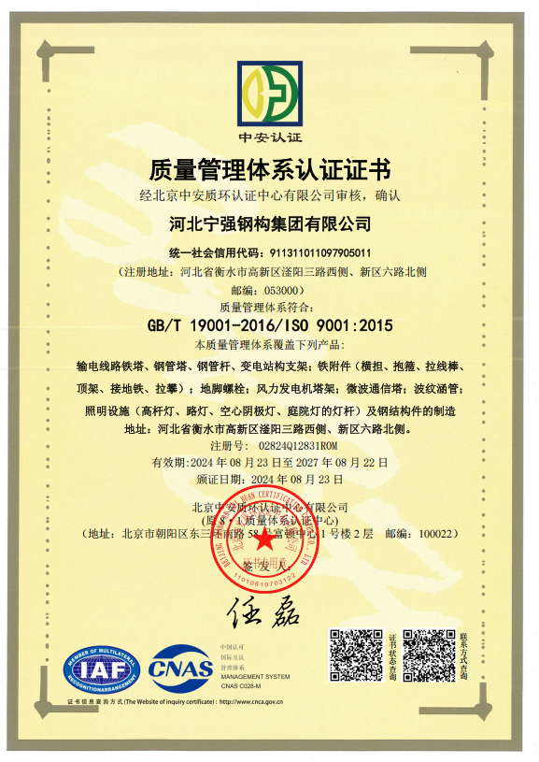
质量管理体系认证证书

2.优化客户服务
在客户服务方面，河北宁强始终坚持“客户至上”的服务理念，致力于为客户提供全方位、高品质的服务。公司建立了完善的客户服务体系，通过设立专门的客户服务部门，配备专业的服务团队，确保客户在产品选型、技术咨询、售后服务等方面能够得到及时、专业的支持和帮助。
公司通过建立《顾客满意程度测量程序》等客户反馈机制，及时了解和解决客户在使用产品过程中遇到的问题，不断改进和提升产品和服务质量。此外，公司还定期开展客户满意度调查，积极听取客户的意见和建议，并将其作为改进和优化服务的重要依据。通过不断优化客户服务流程，提升服务响应速度和处理效率，公司成功建立了良好的客户关系，赢得了客户的信赖和好评。
未来，公司将继续秉持“质量第一，客户至上”的原则，不断提升产品质量和服务水平，努力为客户创造更大的价值。通过持续创新和改进，公司将不断提升市场竞争力，实现企业的可持续发展。
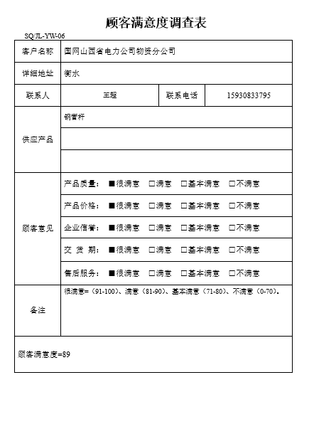
顾客满意度调查表

（五）保障信息安全
在信息化飞速发展的今天，保障信息安全已成为企业管理的重要一环。河北宁强严格遵守《中华人民共和国网络安全法》《中华人民共和国个人信息保护法》《信息安全技术 网络安全等级保护基本要求》等法律法规，建立了完善的信息安全管理体系，确保企业信息及客户数据的安全与隐私保护。
公司从管理、技术和操作层面全面保障信息安全。通过建立信息安全责任制，公司明确各部门、各岗位的信息安全职责，确保信息安全管理工作有章可循、有据可依。在技术措施方面，公司采用了多层次的安全防护措施，包括防火墙、入侵检测系统、数据加密和备份等，确保网络和数据的安全。公司定期进行网络安全评估和渗透测试，及时发现和修复安全漏洞，提升信息系统的安全防护能力。通过实施信息安全培训和应急演练，提高员工的信息安全意识和应急处置能力，确保在突发事件中能够迅速反应、有效应对。
此外，公司还重视对客户信息和业务数据的保护。严格按照《个人信息保护法》的要求，建立了严格的数据收集、存储、使用和销毁流程，确保客户信息的合法、合规使用。公司承诺不向任何第三方透露客户信息，除非得到客户明确授权或法律法规要求。在数据传输过程中，公司采用加密技术，确保数据传输的安全性和完整性。
河北宁强将持续优化和提升信息安全管理水平，建立健全信息安全管理体系，确保企业信息和客户数据的安全，为公司可持续发展保驾护航。

附录：GRI Standards指标索引
报告目录 |  |  | GRI Standards索引号
关于本报告 |  |  | GRI 2 组织及其报告实践
关于河北宁强 |  |  | GRI 2 组织及其报告实践/2 活动和工人
环境篇 | 低碳环保  守护生态之叶 | 环境管理体系 | GRI 3 实质性议题
环境篇 | 低碳环保  守护生态之叶 | 能源资源使用 | GRI 3 实质性议题/302 能源/303 水资源与污水
环境篇 | 低碳环保  守护生态之叶 | 污染排放管理 | GRI 3 实质性议题/301 物料 /306 废弃物
环境篇 | 低碳环保  守护生态之叶 | 打造绿色供应链 | GRI 3 实质性议题/204 采购实践/308 供应商环境评估
环境篇 | 低碳环保  守护生态之叶 | 开展绿色办公 | GRI 3 实质性议题
社会篇 | 以人为本  共享和谐之果 | 员工权益与发展 | GRI 2 活动和工人/3 实质性议题/202 市场表现/401 雇佣/404 培训与教育/405 多元化与平等机会/406 反歧视/408 童工/409 强迫或强制劳动
社会篇 | 以人为本  共享和谐之果 | 职业健康与安全 | GRI 3 实质性议题/403 职业健康与安全
社会篇 | 以人为本  共享和谐之果 | 志愿服务与慈善 | GRI 3 实质性议题/413 当地社区
治理篇 | 价值导向  筑牢治理之根 | 规范公司治理 | GRI 2 管治/2 战略、政策和实践/3 实质性议题
治理篇 | 价值导向  筑牢治理之根 | 践行商业道德 | GRI 3 实质性议题/205 反腐败/206 不当竞争行为/207 税务
治理篇 | 价值导向  筑牢治理之根 | 创新驱动发展 | GRI 3 实质性议题
治理篇 | 价值导向  筑牢治理之根 | 追求卓越品质 | GRI 3 实质性议题/416 客户健康与安全/417 营销与标识
治理篇 | 价值导向  筑牢治理之根 | 保障信息安全 | GRI 3 实质性议题/418 客户隐私

